|  |
| --- |
| BBZW Sursee |
| M153-Indizes |
| Eine Dokumentation geschrieben von Alexander Denti und Olivier Lüthy |

|  |
| --- |
| Alexander Denti und Olivier Lüthy  27.6.2022 |

Inhaltsverzeichnis

1. Was ist ein Index? 2

2. Wie wird ein Index erstellt, gelöscht usw.? 2

2.1 Ein Index erstellen 2

2.2 Ein Index löschen 2

2.3 Ein Index bearbeiten 2

3. Wie kann ein Index beurteilt werden? 3

4. Was bringt ein Index bei vielen Datensätzen? 3

5. Was bringt ein Index bei vielen Tabellen bzw. Beziehungen zwischen den Tabellen? 4

6. Quellen 4

# Was ist ein Index?

Indizes oder auch Indexe sind spezielle Nachschlagetabellen, die die Datenbanksuchmaschine verwenden kann, um den Datenabruf zu beschleunigen. Einfach ausgedrückt, ist ein Index ein Zeiger auf Daten in einer Tabelle. Ein Index in einer Datenbank ist einem Index oder auch Inhaltsverzeichnis im vorderen oder hinteren Teil eines Buches fast i*denti*sch.

# Wie wird ein Index erstellt, gelöscht usw.?

## Ein Index erstellen

Ein Index wird wie folgt erstellt:



Der Index kann nach der Erstellung im SQL Management Studio im folgenden Ort gefunden werden:

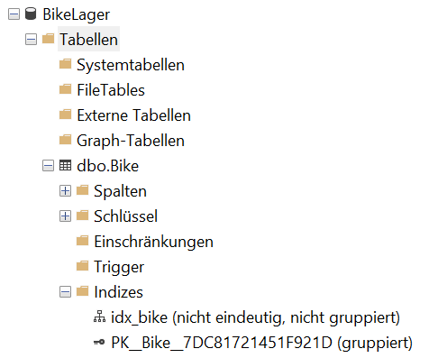

Beispiel Index erstellen:



Beispiel Index erstellen mit Kombination von Spalten:



## Ein Index löschen

Ein Index wird wie folgt gelöscht:



Beispiel Index löschen:



## Ein Index bearbeiten

Ein Index wird wie folgt bearbeitet.



Im obigen Beispiel wird der Standartwert von der Funktion „IGNORE_DUP_KEY“ auf „OFF“ gesetzt. Es wird somit ausgeschaltet.

Diese Funktion trägt dazu bei, dass ein Fehler ausgegeben wird, sobald ein doppelter Schlüsselwert in einen eindeutigen Index eingefügt wird.

# Wie kann ein Index beurteilt werden?

Wenn Sie beispielsweise alle Seiten eines Buches zu einem bestimmten Thema nachschlagen wollen, beziehen Sie sich zunächst auf den Index, der alle Themen alphabetisch auflistet, und dann auf eine oder mehrere bestimmte Seitenzahlen.

Ein Index trägt dazu bei, SELECT-Abfragen und WHERE-Klauseln zu beschleunigen, verlangsamt aber die Dateneingabe mit den Anweisungen UPDATE und INSERT. Indizes können erstellt oder gelöscht werden, ohne dass dies Auswirkungen auf die Daten haben.

Die Erstellung eines Indexes erfolgt mit der Anweisung CREATE INDEX, die es Ihnen ermöglicht, den Index zu benennen, die Tabelle und die zu indizierende(n) Spalte(n) anzugeben und zu bestimmen, ob der Index in aufsteigender oder absteigender Reihenfolge erstellt werden soll.

Indizes können auch eindeutig sein, wie die UNIQUE-Beschränkung, d.h. der Index verhindert doppelte Einträge in der Spalte oder der Kombination von Spalten, für die es einen Index gibt.

# Was bringt ein Index bei vielen Datensätzen?

**Aufgabe 1(:**

Erklären sie den Nutzen, wenn man einen Index bei vielen Datensätzen benutzt?



**Aufgabe 2(**:

Testen Sie mit dem rechten Datensatz, welchen Zeitunterschied eine Abfrage mit vielen und wenigen Datensätzen sich ergeben. Dabei Verwenden sie entweder ein oder keinen Index.

Insert into Bike

(Bez, Preis)

Values ('XYY AXD 97', 1997),

('Alles 10', 152.55),

('Spielzeugbike', 12.55),

('Spirit X5', 620.75),

('Clownbike IX', 199.90),

('Kaengeru MXV', 469.00),

('Move back +12', 112.05),

('Zielgerade XT5', 82.55),

('ICE COOL III', 9000.95),

('Q7XT V', 742.45),

('Saturn V', 1969.95),

('Apollo IV', 2222.35),

('Neptun Titan', 875.55),

('Der Grosse', 0.95);

**Lösung 1(**:

Ein Bild, das Text, Tisch enthält.
Bei vielen Datensätzen ist der Index schneller als einer normalen Where-Abfrage und kann sogar die Suche danach vereinfachen.

**Lösung 2(**:

Zuerst wird eine Select Abfrage mit der Where Bedingung

gemacht, danach kann man hier sehen,

wie viel Zeit vergangen ist.

Danach erstellen wir den Index und sehen hier:

Dass sich die Zeit fast nichts verändert hatte.

Vermutlich könnte man einen Zeitunterschied sehen, wenn es

mehrere Millionen Datensätze wären.

# Was bringt ein Index bei vielen Tabellen bzw. Beziehungen zwischen den Tabellen?

**Aufgabe 1(**:

Erstellen Sie nun ein Beispiel um zu prüfen welcher Zeitunterschied entsteht, mit   
der Beziehungen zwischen mehreren Tabellen und vielen Datensätzen.

Ein Bild, das Shoji, Kreuzworträtsel, Gebäude, Krabbe enthält.

**Lösung 1(**:

**Ein Bild, das Text enthält.
**

Es ist auch mit dieser Lösung kein Zeitunterschied zu sehen.

# Quellen

|  |  |
| --- | --- |
| Was ist ein Index? | <https://www.tutorialspoint.com/sql/sql-indexes.htm> |
| Syntax von Index | <https://www.w3schools.com/sql/sql_create_index.asp>  <https://www.tutorialspoint.com/sql/sql-indexes.htm> |